Внимание! В Хакасии сильные морозы!
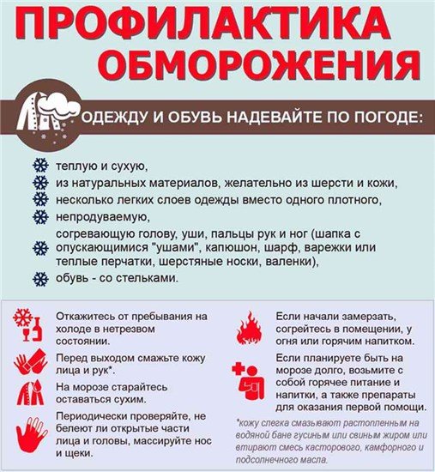
В связи с установившимися низкими температурами на территории Хакасии администрация Таштыпского сельсовета напоминает о простых мерах, которые может предпринять каждый, чтобы защитить себя во время морозов.
Выходя на улицу, одевайтесь теплее и следите за тем как одеваются ваши дети. Как правило, в сильный мороз, отморожению подвергаются конечности. Не употребляйте алкогольные напитки они вызывают большую потерю тепла, в тоже время ,вызывая иллюзию тепла.
Первые признаки обморожения: белая, так называемая «стеклянная» кожа, потеря чувствительности. Ни в коем случае, травмированный холодом участок, нельзя растирать, могут образоваться микротравмы, а это ворота для инфекции.
Придя домой достаточно надеть шерстяные носки и варежки, чтобы отогреть руки или ноги. Выпейте горячего чая. Главное правило — кожа должна отогреваться постепенно. Если обморожение более глубокое необходимо немедленно обратиться к врачу.

